Neuer Radar-Sensor zur Füllstandsmessung
Chemikalien-Management leicht gemacht
Digitales Fluidmanagement aus einem Guss
ProMinent führt mit DULCOLEVEL einen neuen Radar-Sensor zur Füllstandsmessung ein. Der Sensor gibt jederzeit Einblick, wie viel Flüssigkeit noch im Tank ist. So können Behälter rechtzeitig nachgefüllt werden und der Prozess läuft störungsfrei weiter. Damit wird das Bestandsmanagement von Chemikalien spielend einfach.
Mit der Einführung des IIoT-fähigen Radar-Füllstandssensors DULCOLEVEL geht ProMinent den nächsten Schritt zu einem ganzheitlichen, digitalen Fluidmanagement. Parallel dazu ergänzt ein spezielles Inventory Management Modul die seit einigen Jahren bewährte Cloud-Plattform DULCONNEX. Beide Neuerungen versetzen Anlagenbetreiber in der Wasser- und Abwassertechnik sowie Chemikalienhändler und Dienstleister im Bereich Desinfektion jetzt in die Lage, ein digitales Fluidmanagement-System aus einer Hand zu realisieren. Alle benötigten Produkte vom Sensor über die Pumpe bis hin zur Mess- und Regeltechnik sind perfekt aufeinander abgestimmt und im Handumdrehen miteinander vernetzt.
In der Praxis heißt das: Über die Cloud-Plattform lassen sich beliebig viele Standorte mit Pumpeninstallationen aus der Ferne in Echtzeit überwachen, bedienen und versorgen. Füllstände, Pumpleistungen und Verbräuche sowie vollständige Reportings stehen automatisiert zur Verfügung. Gleichzeitig warnen Alarmsignale auf dem Smartphone frühzeitig vor Niedrigpegeln oder drohenden Anlagenstillständen.
DULCOLEVEL lässt sich nahtlos in bestehende Dosiersysteme integrieren. Der neue Sensor wird auf oder über dem Chemikalienbehälter montiert. Konfiguriert wird der Sensor intuitiv und komfortabel via Smartphone mit einer kostenlosen App. App und Sensor erkennen sich automatisch und koppeln sich via Bluetooth-Verbindung nach Eingabe einer PIN. Dadurch müssen keine zusätzlichen Kabel verlegt werden. Die Nachrüstung in bestehende Anwendungen ist so unkompliziert und günstig möglich.

Der neue Radar-Füllstandssensor erhöht zudem die Arbeitssicherheit. Durch eine berührungslose Messung kann jeglicher Kontakt mit gefährlichen Medien vermieden werden und mit der Smartphone-App ist auch die Konfiguration des Sensors berührungslos möglich.
Flexible Anschlussmöglichkeiten
Je nach den individuellen Voraussetzungen vor Ort lässt sich der Radar-Füllstandssensor auf drei unterschiedliche Arten in vorhandene Füllstandsanwendungen integrieren:
- Der Radar-Sensor kann klassisch über eine 0/4 - 20 mA-Schnittstelle an eine speicherprogrammierbare Steuerung (SPS) angebunden werden.
- Alternativ kann der Sensor über die Pumpe mittels einer Profibus-, Modbus- oder Profinet-Schnittstelle mit Standard-Prozessleitsystemen kommunizieren.
- Über die IIoT Platform hat man die Möglichkeit, alle Daten des Radar-Füllstandssensors weltweit abzurufen. So werden alle Compliance-Standards erfüllt und ein 24/7-Bericht über verbrauchte Medien wird durchgehend erstellt.
Dank der App, die im Google- und im Apple-Store kostenfrei zur Verfügung steht, können die Daten über das Mobiltelefon bequem aus der Ferne abgerufen werden.
Die Anbindung des Sensors geht mit einem Tank und einer Dosierpumpe von ProMinent besonders einfach. Der Messbereich deckt bei ProMinent Behältern Volumina von 30 bis 1.500 Liter ab oder beliebige Tanks mit einer Höhe von maximal 15 Metern, bei einer Genauigkeit von ±5 mm.
Weitere Informationen finden Sie hier: Radar-Füllstandssensor DULCOLEVEL - ProMinent

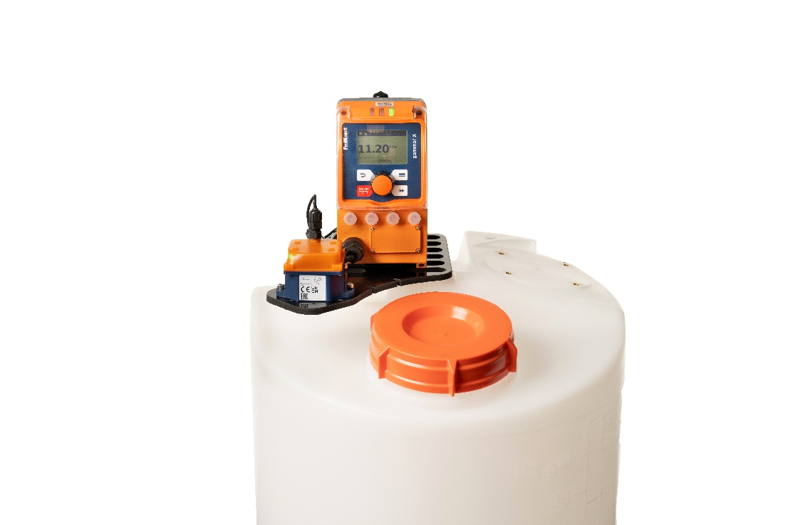
Bildunterschrift 1: DULCOLEVEL Radar-Füllstandssensor: Installation und Konfiguration per Plug & Play (Bild: ProMinent).

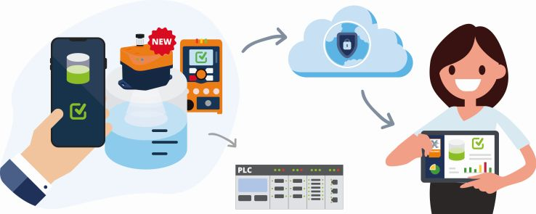
Bildunterschrift 2: Der Radar-Sensor DULCOLEVEL liefert die Messdaten auf Knopfdruck auf dem Mobiltelefon an die gewünschte Stelle (Bild: ProMinent).
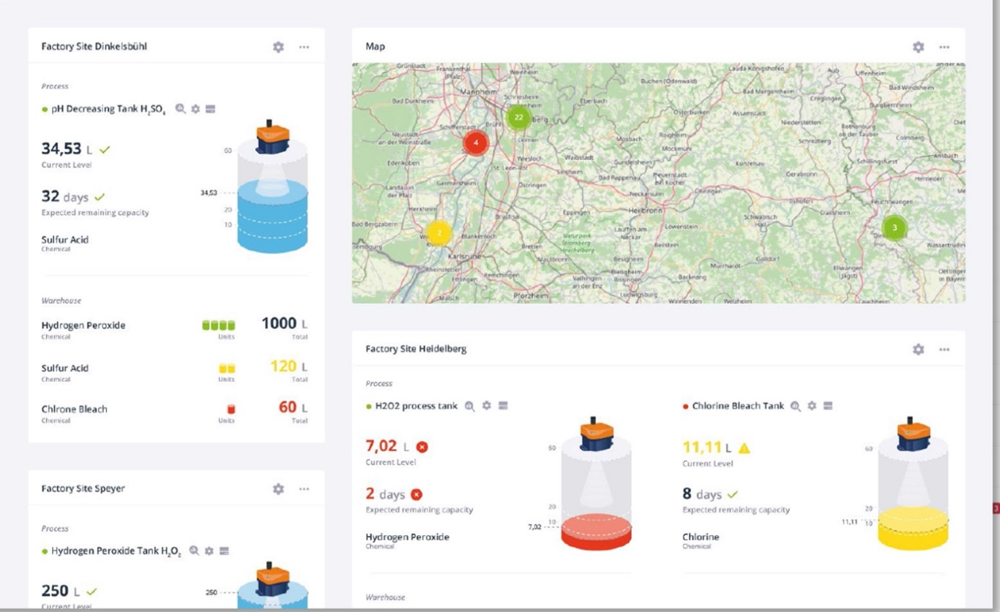


Bildunterschrift 3: Mit dem Inventory Management-Modul alle Standorte im Blick. Farbcodierung verschafft einen schnellen Überblick (Bild: ProMinent).
Die ProMinent Unternehmensgruppe ist Hersteller von Komponenten und Systemen für die Dosiertechnik sowie zuverlässiger Lösungspartner für die Wasseraufbereitung und digitales Fluidmanagement. Hauptsitz der Unternehmensgruppe ist Heidelberg. Über 2.700 Mitarbeiterinnen und Mitarbeiter in rund 50 eigenen Vertriebs- und Servicegesellschaften sowie 11 Produktionsstätten arbeiten täglich daran, ProMinent Kunden individuelle Lösungen und den gewohnt kompetenten Service anzubieten. Weitere Informationen: www.prominent.com

ProMinent Group
ProMinent Deutschland
ProMinent Group

